

Отдел гарантии +7 499 110-50-78 Отдел продаж +7 800 555-98-62
КАРТА ОТГРУЗКИ

Роторный рыхлитель универсальный (Ежик)

Габариты в собранном состоянии: 0,38*0,54*0,67 м
Габариты в разобранном состоянии: 0,38*0,54*0,54 м
Общий вес: 15кг

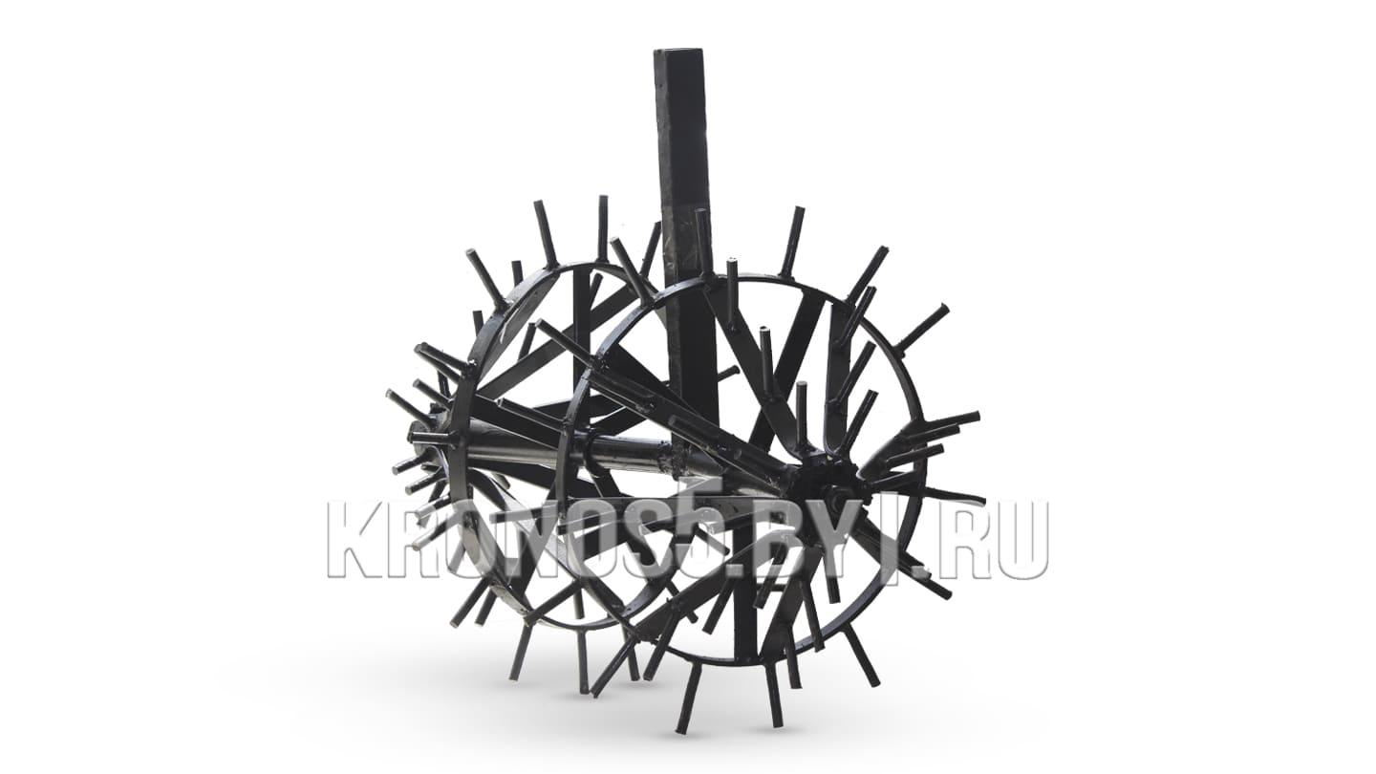

Комплектация:

Наименование | Фото | Шт. | Кол-во при приемке | Проверил
Рама | 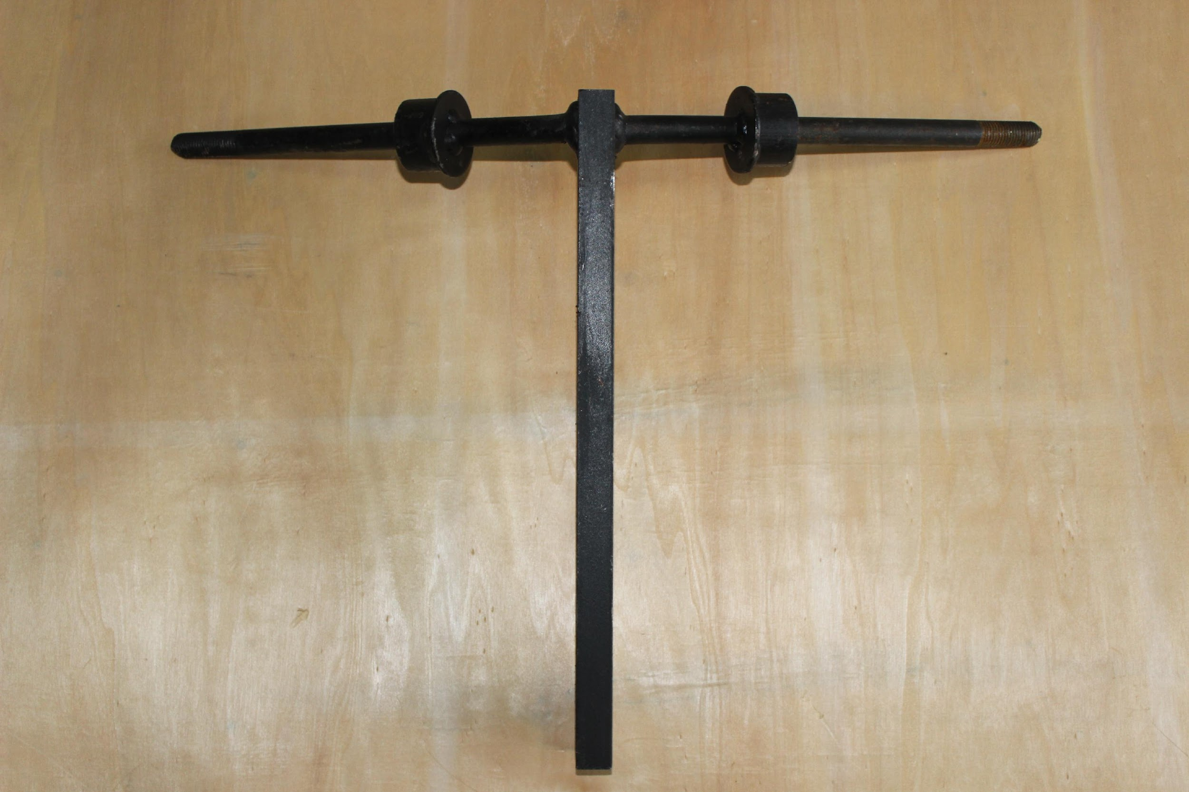 | 1
Ежик | 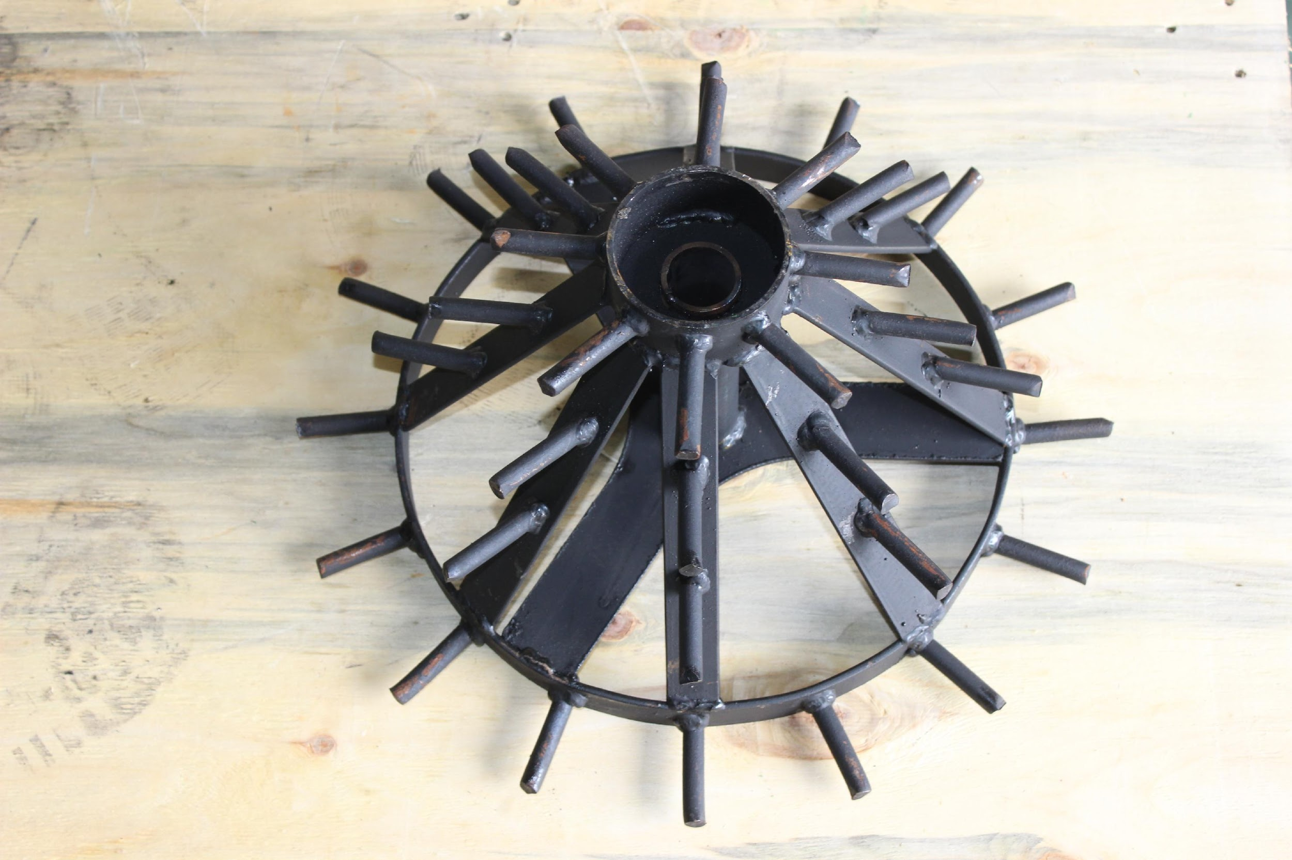 | 2
Комплект  Крепежа (2 втулки, 2 шайбы, 2 гайки) | 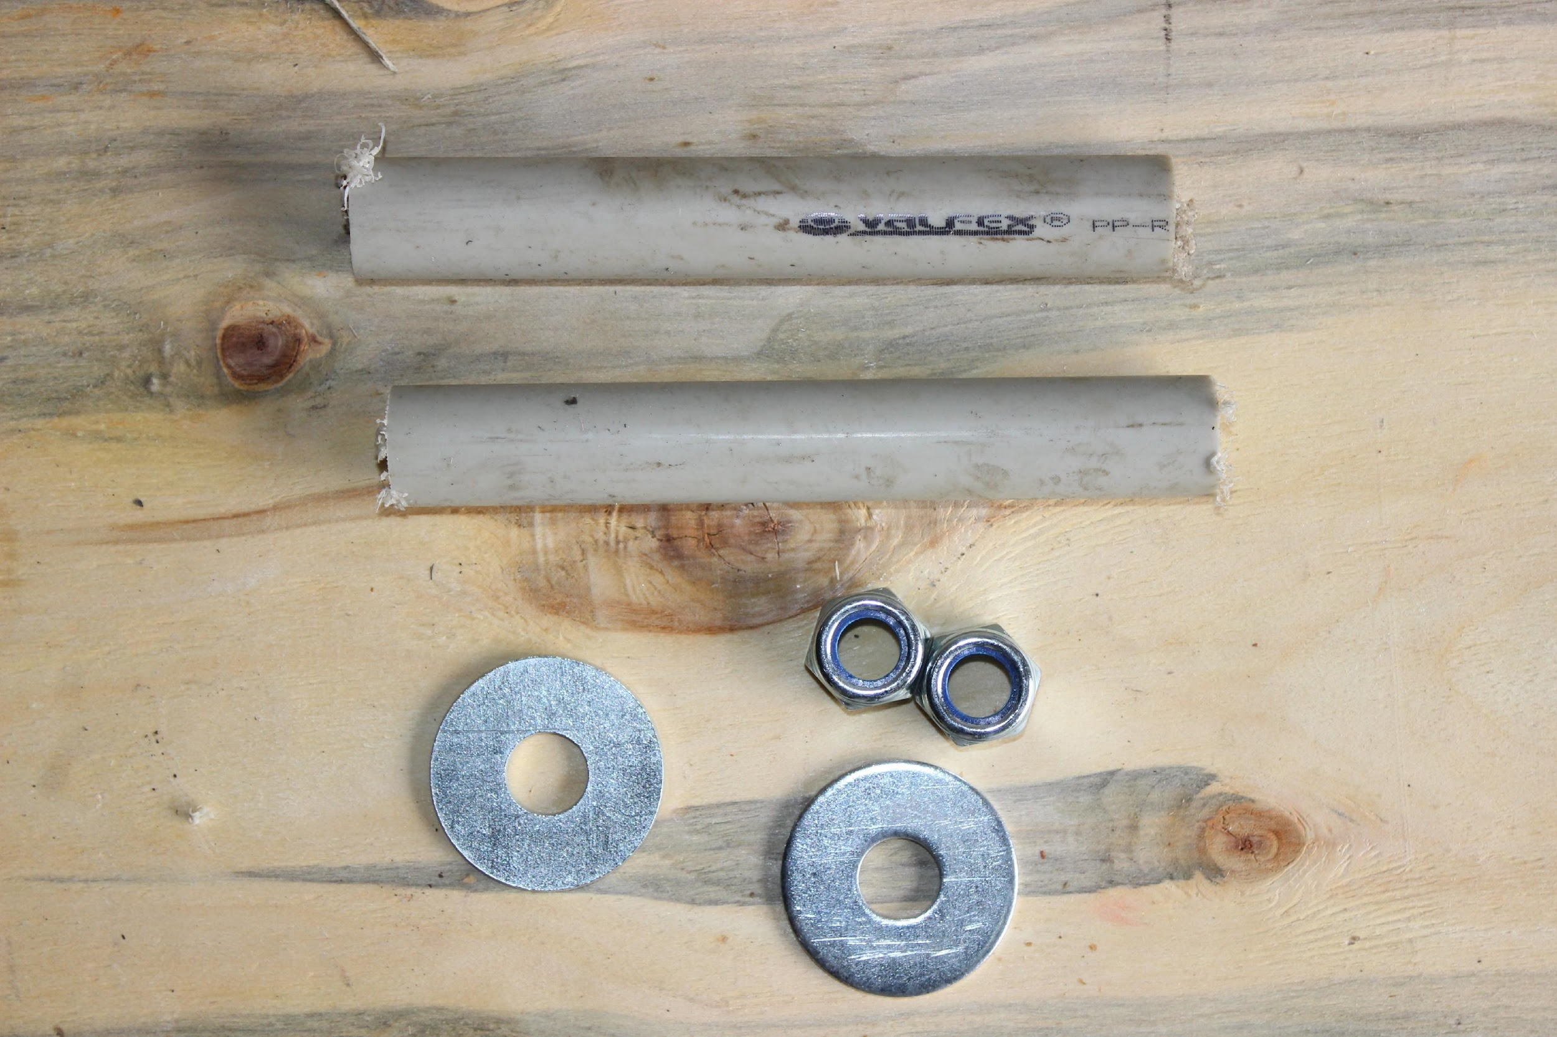 | 1

Товар комплектный, дефекты отсутствуют согласно чек листа!

____________________ _____________ _________ ______________ Фамилия ответственного за отгрузку Подпись № заказа Дата отгрузки

____________________ _____________
Фамилия ответственного за приёмку Подпись

